

TECNOLOGICO NACIONAL DE MÉXICO

**INSTITUTO TECNOLOGICO DE MILPA ALTA II**

**Materia: SISTEMAS WEB.**

**Tema:** CAPCHAS DEL SISTEMA DE REGISTRO CORREINDO LOCALMENTE

**DOCENTE: ENRIQUE CALDERA MARTINEZ.**

**ALUMNO: SEBASTIAN OROZCO FERNANDO.**

**Sistema de Preinscripción**

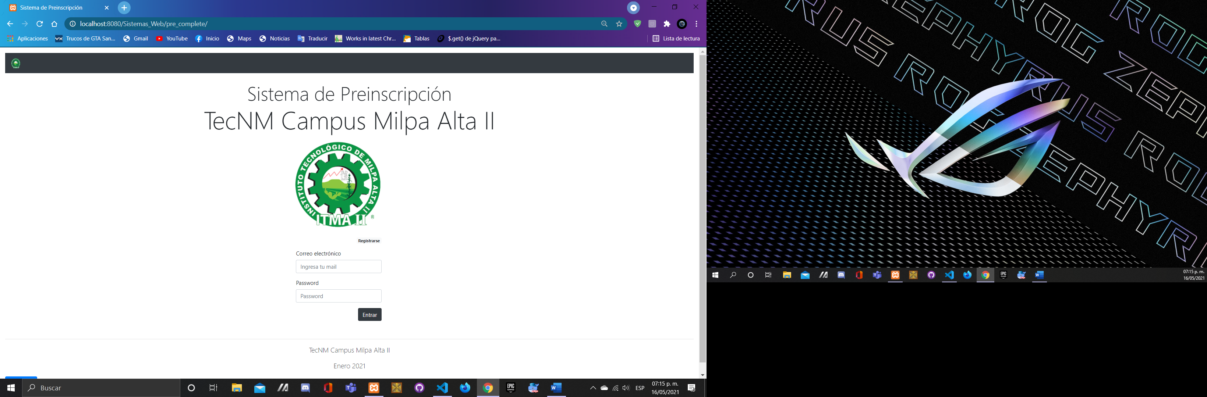

Ahora vamos a registrarnos, para posteriormente iniciar sesión

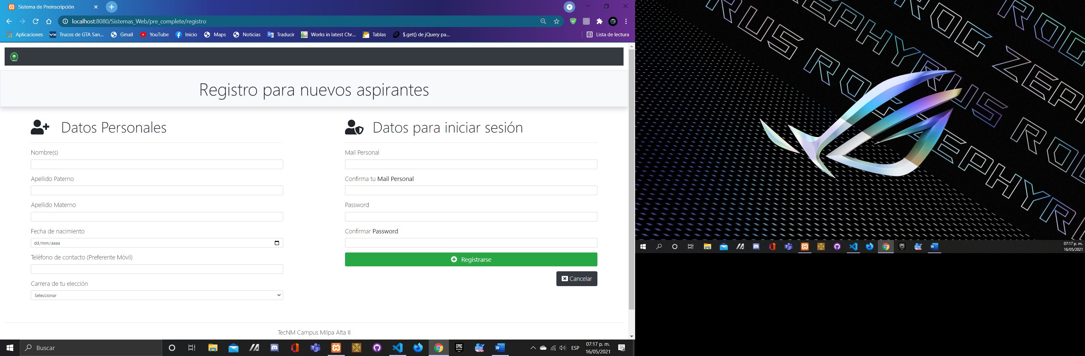

Vemos que si le damos clic son llenar los campos completos nos arroja una ventana indicando que nos faltan campos por llenar.

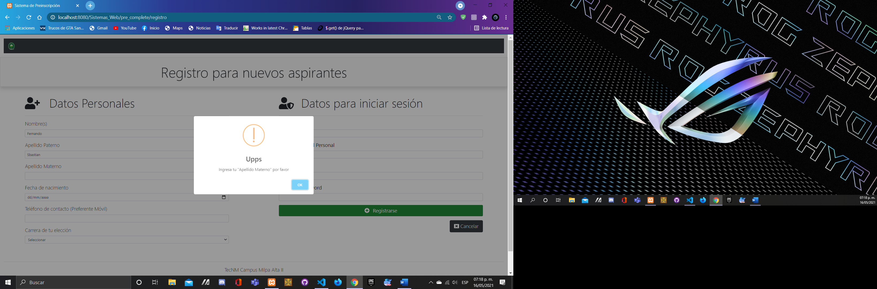

Llenamos los campos, y le damos clic en el botón de registrarse.

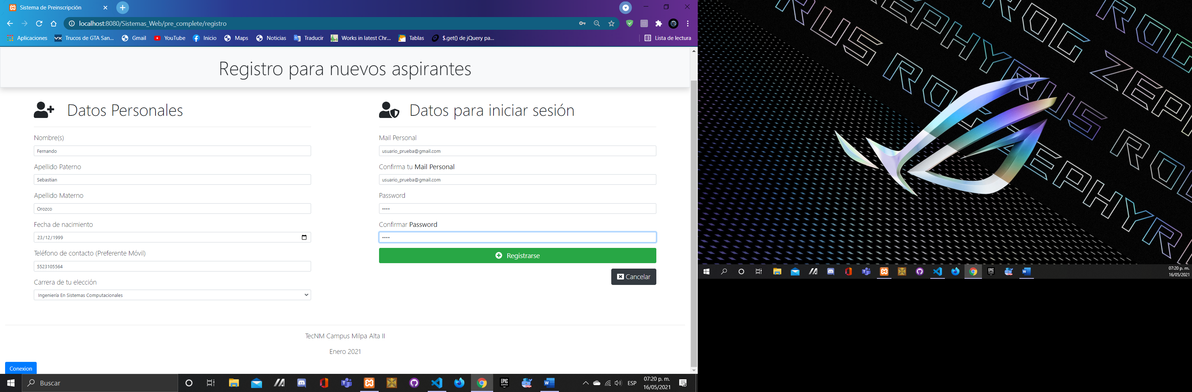

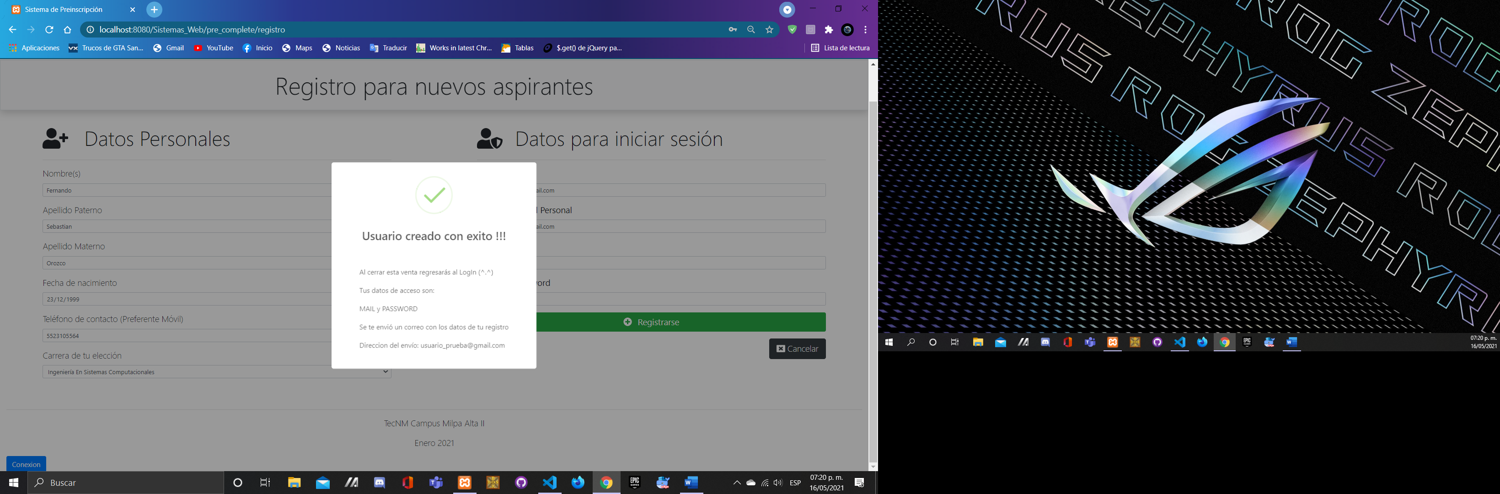

Ahora vamos a nuestros SGBD para verificar que se haya llenado bien los campos.

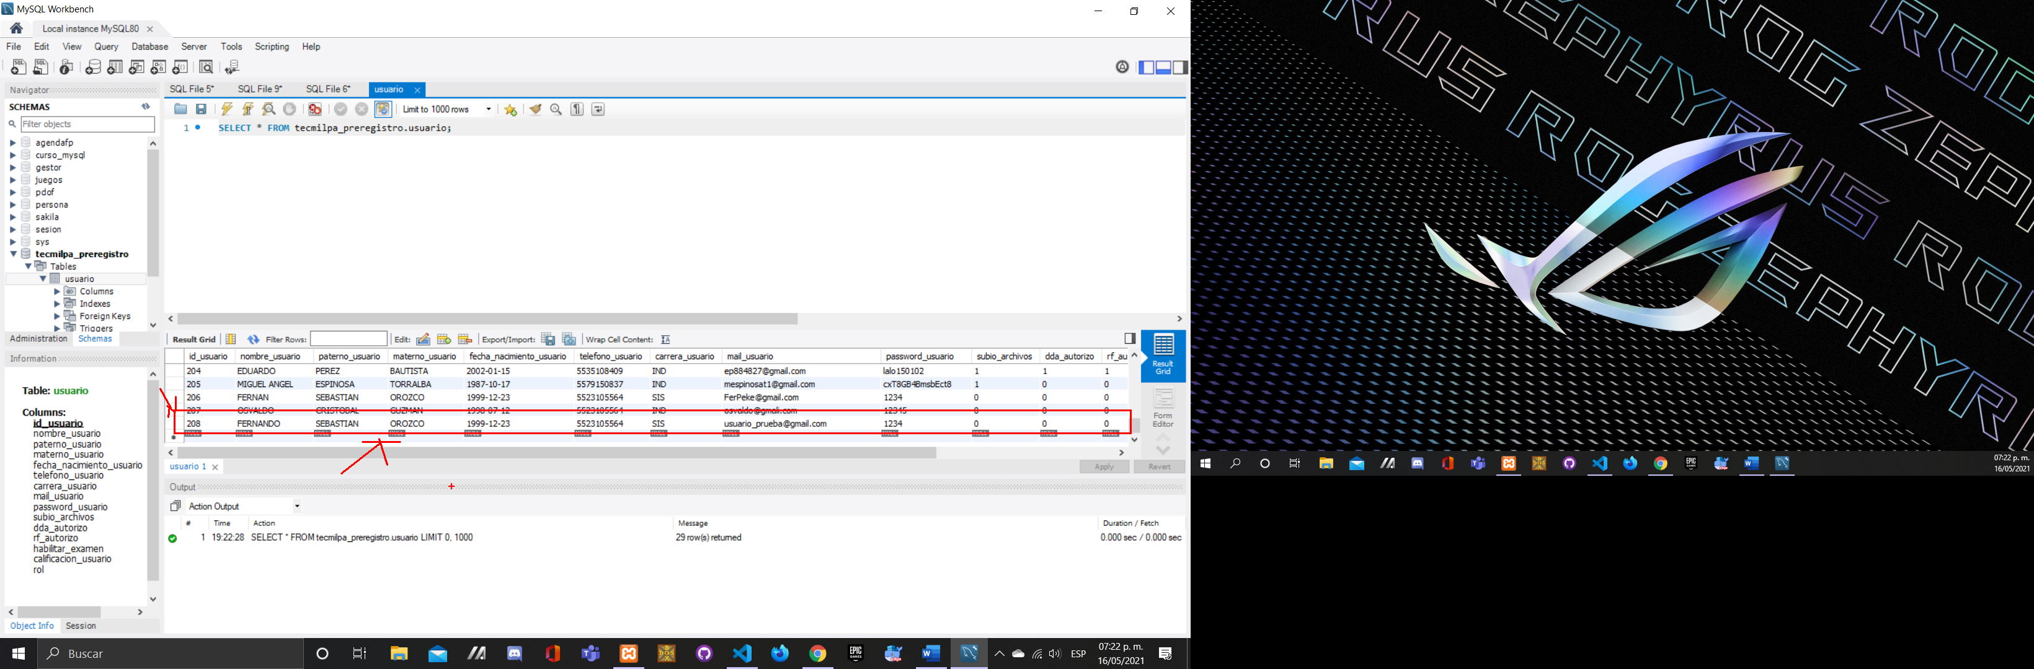

Ahora vamos al login y vamos a entrar.

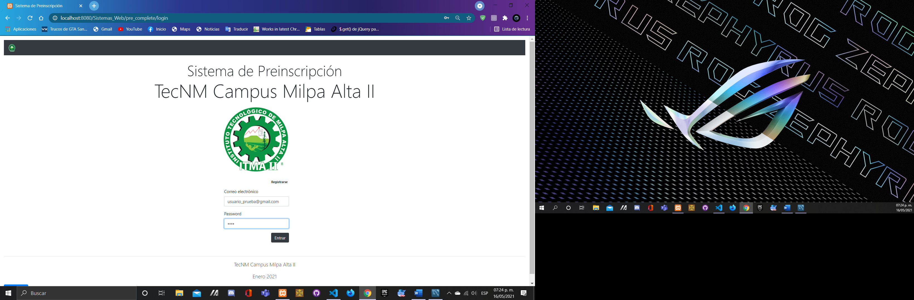

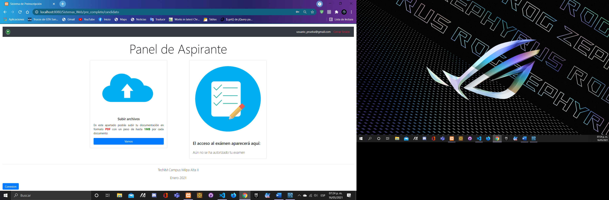

Una vez adentro vamos a subir un archivo y pues cerramos sesión.

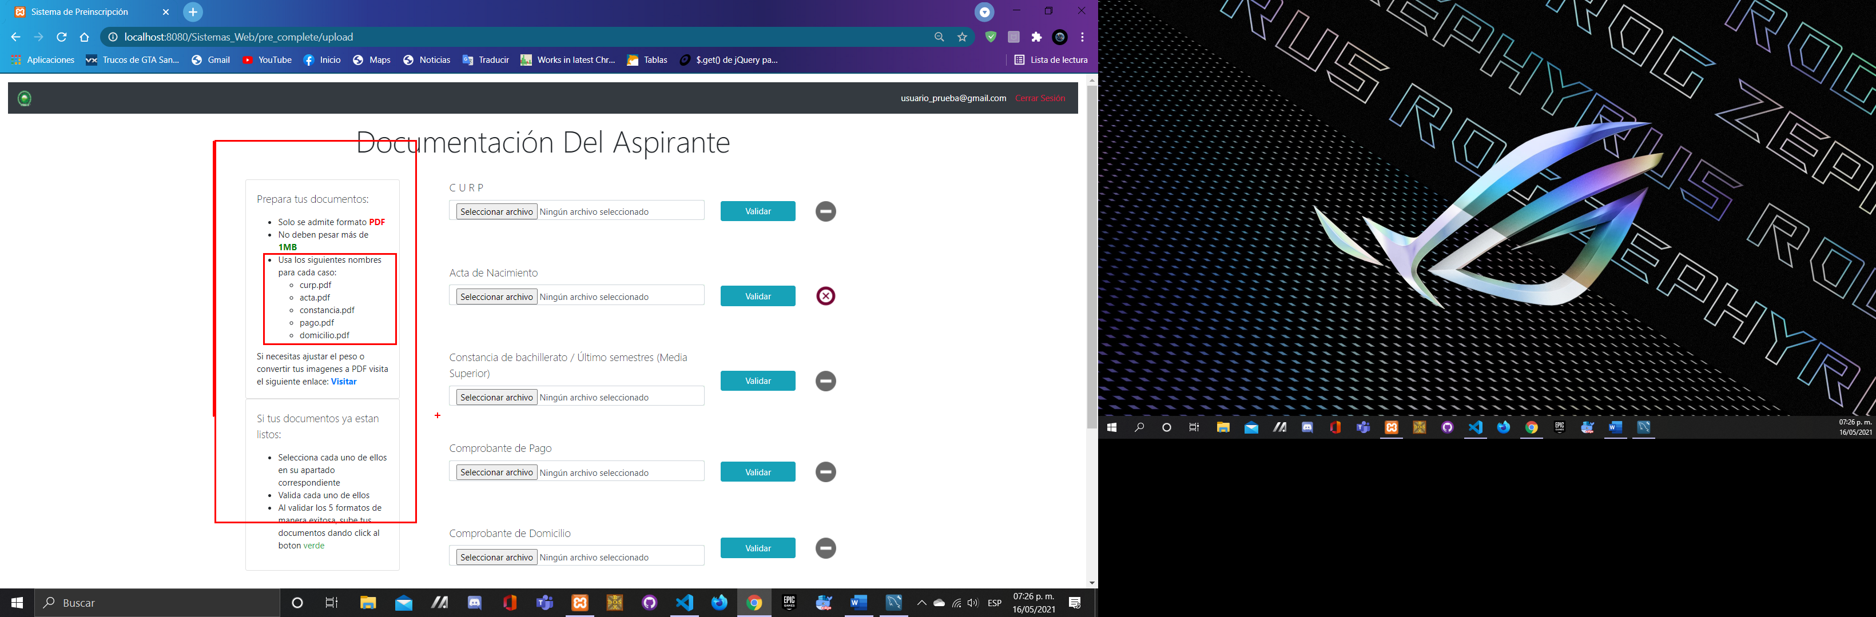

Preparamos nuestros archivos con los nombres correspondientes y los vamos a subir.

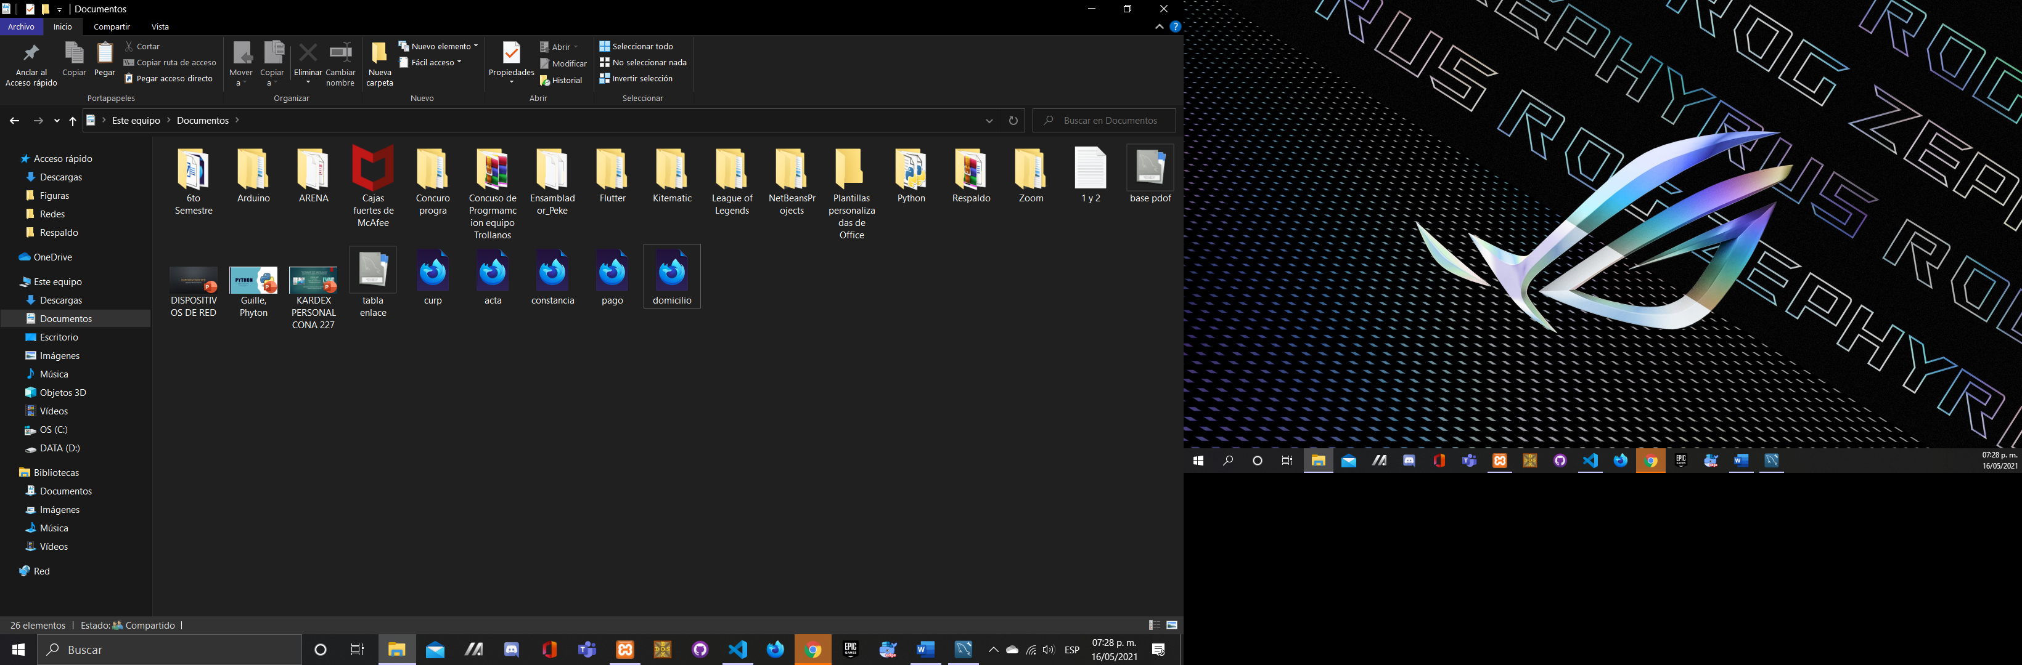

Vamos a verificarlos una vez subidos.

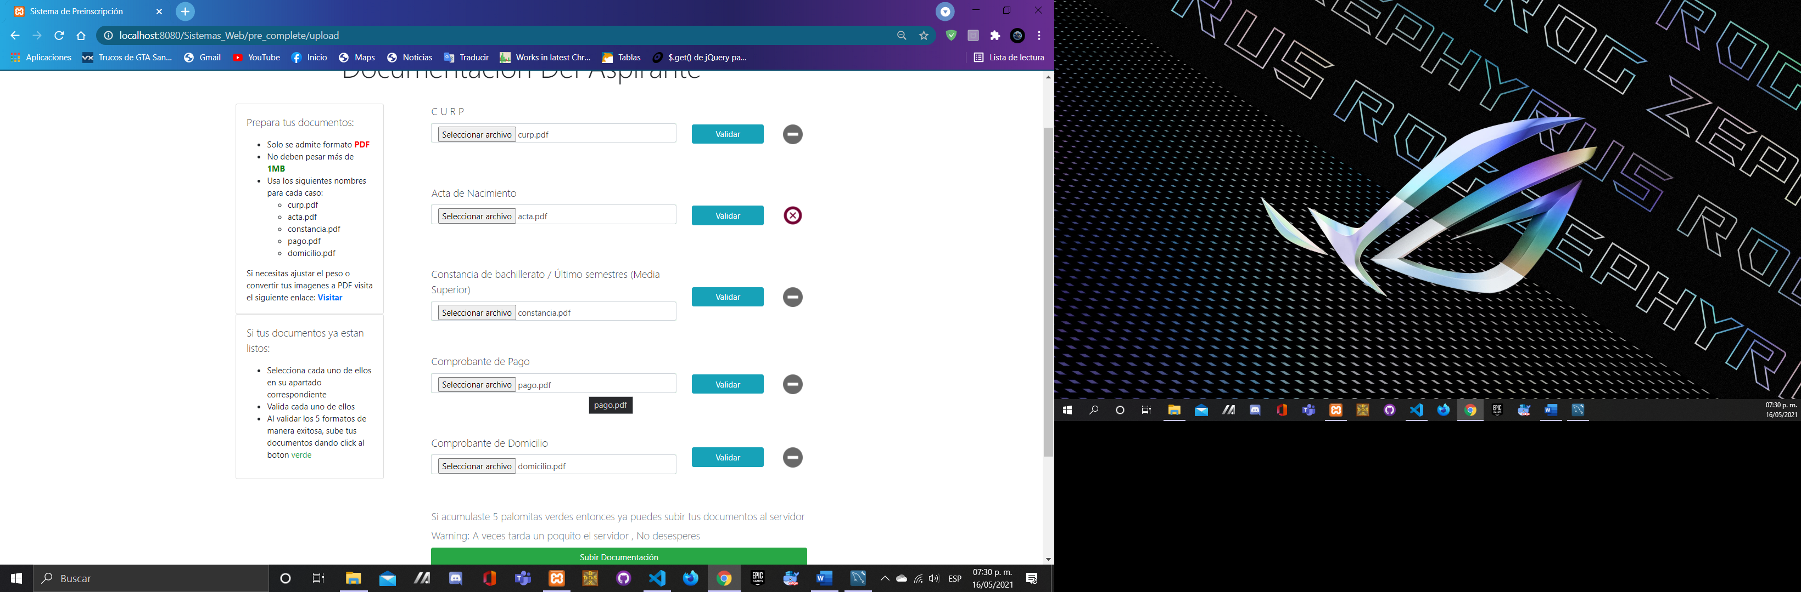

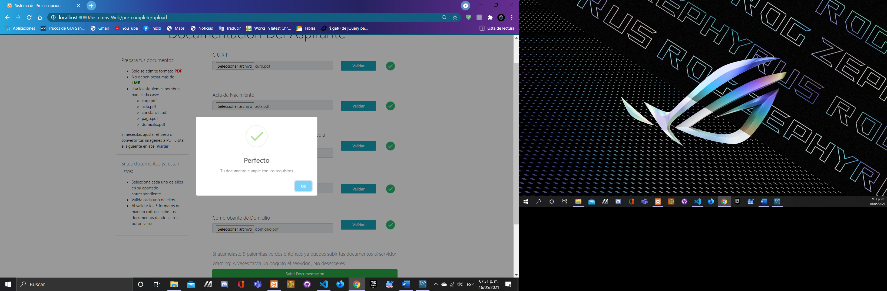

Y le damos clic en subir documentos y listo sería todo.

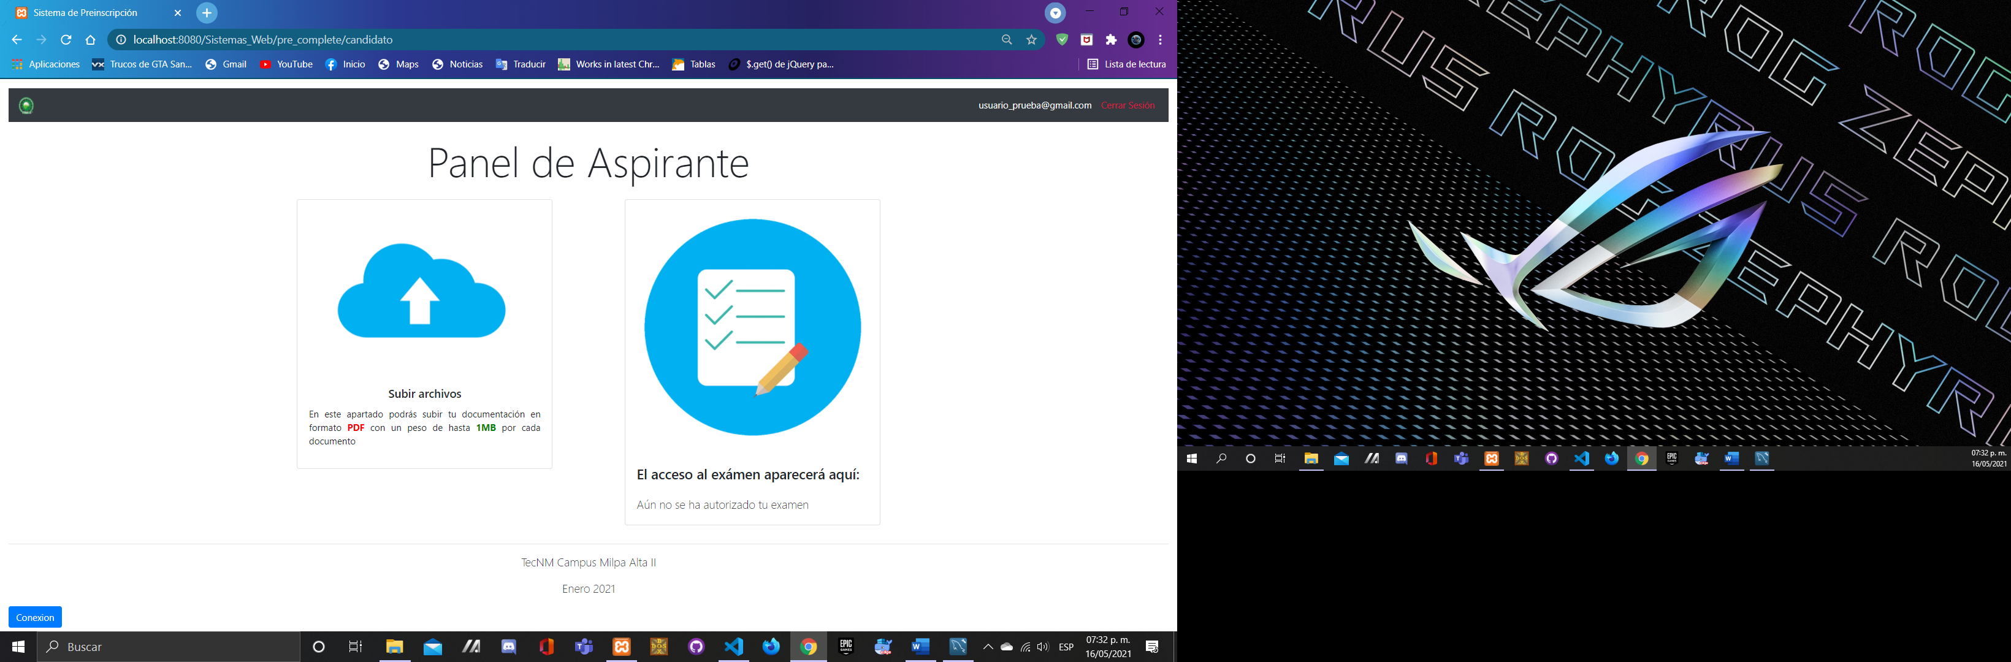

Y notarán que el botón que estaba en un principio desapareció y ahora solo ladremos del sistema y listo.